TUẦN 31
MÔN ĐẠO ĐỨC
Tiết 31
CHỦ ĐỀ: TUÂN THỦ QUY TẮC AN TOÀN GIAO THÔNG
BÀI 11: EM NHẬN BIẾT QUY TẮC AN TOÀN GIAO THÔNG (Tiết 1)
Thời gian thực hiện: ngày 14 tháng 4 năm 2025
I. YÊU CẦU CẦN ĐẠT:
1. Năng lực đặc thù: Sau bài học, học sinh sẽ:
- Nêu được một số quy tắc an toàn giao thông thường gặp.
- Nhận biết được sự cần thiết phải tuân thủ quy tắc an toàn giao thông.
2. Năng lực chung.
- Năng lực tự chủ, tự học: Biết quan sát và nhận biết được một số quy tắc an toàn giao thông thường gặp.
- Năng lực giải quyết vấn đề và sáng tạo: Tự tìm hiểu thêm về quy tắc an toàn giao thông
- Năng lực giao tiếp và hợp tác: Biết chia sẻ, trao đổi, trình bày trong hoạt động nhóm.
3. Phẩm chất.
- Phẩm chất nhân ái: Có ý thức giúp đỡ lẫn nhau trong hoạt động nhóm để hoàn thành nhiệm vụ.
- Phẩm chất chăm chỉ: Chăm chỉ quan sát, suy nghĩ, trả lời câu hỏi.
- Phẩm chất trách nhiệm: Giữ trật tự, biết lắng nghe, học tập nghiêm túc. Nghiêm chỉnh chấp hành luật giao thông.
II. ĐỒ DÙNG DẠY - HỌC
- Kế hoạch bài dạy, bài giảng Power point.
- SGK và các thiết bị, học liệu phục vụ cho tiết dạy.

III. HOẠT ĐỘNG DẠY - HỌC
TG | Hoạt động của giáo viên | Hoạt động của học sinh
5p | 1. Khởi động:  - Mục tiêu: Tạo không khí vui vẻ, phấn khởi trước giờ học.  - Cách tiến hành:
 | - GV cho HS chơi trò chơi “Tìm hiểu các quy tắc an toàn giao thông.”  - GV hướng dẫn cách chơi, luật chơi:  + GV chia lớp thành 2 đội. Mỗi đội chơi gồm 5 HS. Mỗi nhóm lần lượt nêu một quy tắc an toàn giao Nhóm nào nếu được nhiều quy tắc hơn sẽ thắng cuộc và nhận được ngôi sao điểm thưởng.  Thành viên của các đội chơi sau khi trả lời xong có quyền mời bất kì một thành viên nào của nhóm kia nêu một quy tắc an toàn giao  Thông.  - HS tham gia trò chơi, các bạn còn lại theo dõi và cổ vũ.  - GV Nhận xét, tuyên dương.  - GV dẫn dắt vào bài mới. | - HS lắng nghe.  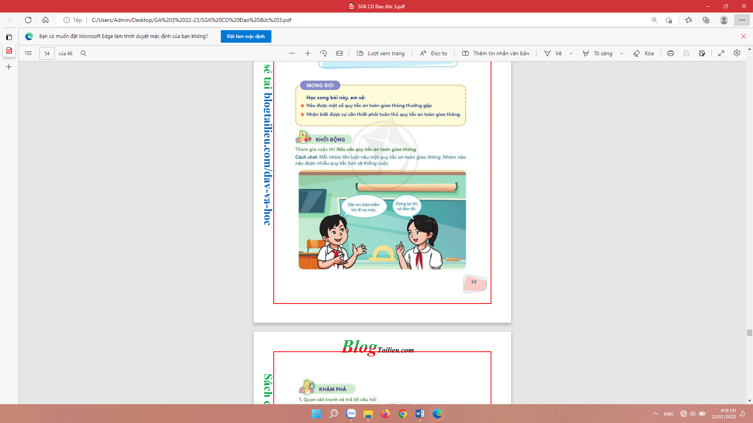  - HS tham gia trò chơi
15p | 2. Khám phá:  - Mục tiêu:  + Nêu được một số quy tắc an toàn giao thông thường gặp.  + Nhận biết được sự cần thiết phải tuân thủ quy tắc an toàn giao thông.  - Cách tiến hành:
 | Hoạt động 1. Quan sát tranh và nêu các quy tắc an toàn giao thông.  - GV mời HS nêu yêu cầu.  - GV giới thiệu tranh yêu cầu HS quan sát, và trả lời câu hỏi: (Làm việc chung cả lớp)  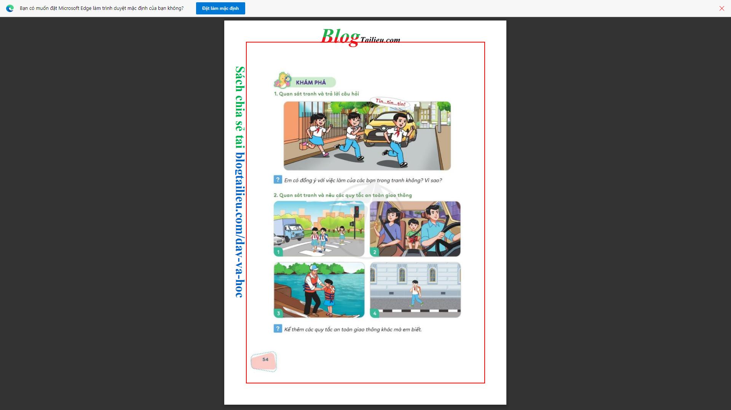  - Em có đồng ý với việc làm của các bạn trong tranh không? Vì sao?  - GV mời HS khác nhận xét.  - GV nhận xét tuyên dương, sửa sai (nếu có).  - GV yêu cầu HS quan sát tranh và nêu tên các quy tắc an toàn giao thông trong mỗi tranh. (Làm việc nhóm 2)  - GV mời 2-3 nhóm trình bày  - Kể một số quy tắc an toàn giao thông khác mà em biết?  - GV nhận xét, đánh giá  Hoạt động 2: Nhận biết được sự cần thiết phải tuân thủ quy tắc an toàn giao thông (làm việc nhóm 2).  - GV mời HS nêu yêu cầu.  - GV yêu cầu HS quan sát tranh để mô tả hành vi của các bạn trong mỗi tranh và nêu hậu quả có thể xảy ra.  + Theo em, Vì sao phải tuân thủ quy tắc an toàn giao thông?  - GV mời 1 số HS chia sẻ trước lớp.  - GV nhận xét. | - 1 HS nêu yêu cầu.  - Cả lớp cùng quan sát tranh.  + Không đồng ý. Vì các bạn chạy ngang qua đường như vậy rất nguy hiểm. Có thể gây ra tai nạn giao thông......  - HS làm việc cá nhân - nhóm 2- chia sẻ trước lớp.  - Các nhóm trình bày  + Tranh 1: Qua đường ở nơi có vạch kẻ đường.  + Tranh 2: Thắt dây an toàn khi ngồi trên ô tô.  + Tranh 3: Mặc áo phao khi đi đò, đi phà,... qua sông.  + Tranh 4: Đi bộ trên vỉa hè, phần đường dành riêng cho người đi bộ.  - Người tham gia giao thông phải đi bên phải theo chiều đi của mình; Đi đúng làn đường quy định;...  - HS khác nhận xét, bổ sung.  + HS lắng nghe, rút kinh nghiêm.  - 1 HS nêu yêu cầu.  - HS quan sát tranh theo nhóm 2 để mô tả hành vi của các bạn trong mỗi tranh và nêu hậu quả có thể xảy ra.  - HS trao đổi, chia sẻ  - HS chia sẻ trước lớp.  + Tranh 1: HS qua đường ở nơi không có vạch kẻ đường. Chạy qua trước đâu xe ô tô dù xe ô tô đã phát tín hiệu bằng còi báo. Hành vi này dễ gây ra tai nạn giao thông nghiêm trọng.  + Tranh 2: Tàu hoả đang chạy trên đường sắt nhưng HS vẫn chở nhau bằng xe đạp băng qua đường sắt. Hành vi này có nguy cơ gây ra tai nạn giao thông đường sắt nghiêm trọng.  + Vì tôn trọng luật giao thông là thể hiện tôn trọng pháp luật quý trọng sức khỏe, tính mạng của chính bản thân mình và người tham gia giao thông. Việc chấp hành nghiêm chỉnh Luật Giao thông sẽ đem lại hạnh cho chính mình cũng như cho cộng đồng, góp phần xây dựng cuộc sống xã hội ngày càng văn minh hơn, tốt đẹp hơn.  - HS lắng nghe. Các nhóm khác khác nhận xét, bổ sung.
10p | 3. Luyện tập  - Mục tiêu:  + Chỉ ra được hành động tuân thủ quy tắc an toàn giao thông hay không tuân thủ quy tắc an toàn giao thông.  - Cách tiến hành:
 | Hoạt động 1: Chỉ ra được hành động tuân thủ quy tắc an toàn giao thông hay không tuân thủ quy tắc an toàn giao thông.  (làm cá nhân).  - GV mời HS nêu yêu cầu.  - GV yêu cầu các nhóm quan sát tranh.  - GV HD HS xác định tranh nào có hành động tuân thủ quy tắc an toàn giao thông  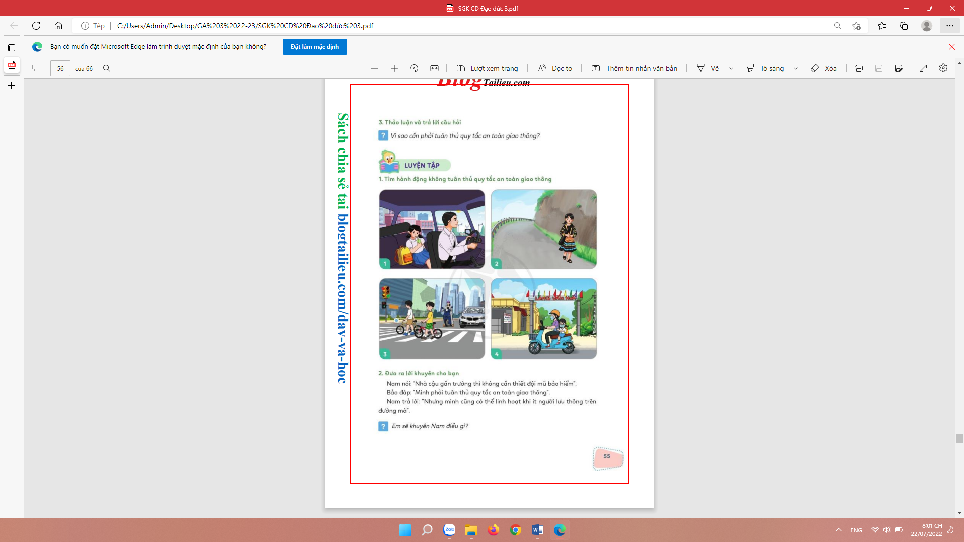  - GV mời đại diện các nhóm chỉ ra tranh nào có hành động tuân thủ quy tắc an toàn giao thông hay không tuân thủ quy tắc an toàn giao thông.  - GV mời các nhóm nhận xét.  - GV chốt nội dung, tuyên dương. | - 1 HS đọc yêu cầu bài.  - HS làm việc theo nhóm 2 quan sát tranh và trao đổi tranh nào có hành động tuân thủ quy tắc an toàn giao thông tranh nào không tuân thủ quy tắc an toàn giao thông.  - Đại diện các nhóm trình bày  + Tranh 1: Không tuân thủ quy tắc an toàn giao thông vì bạn ngồi phía sau không thắt dây an toàn khi xe đang chạy.  + Tranh 2: Không tuân thủ quy tắc an toàn giao thông vì HS đi bộ ở phần  đường bên trái.  + Tranh 3: Tuân thủ quy tắc an toàn giao thông vì dắt xe đi bộ qua vạch kẻ  đường dành cho người đi bộ.  + Tranh 4: Không tuân thủ quy tắc an toàn giao thông vì HS ngôi sau xe máy không đội mũ bảo hiểm.  - Các nhóm nhận xét nhóm bạn.
5p | 4. Vận dụng.  - Mục tiêu:  + Củng cố kiến thức lại các quy tắc an toàn giao thông.  + Vận dụng vào thực tiễn để thực hiện tốt an toàn giao thông  - Cách tiến hành:
 | - GV cho HS chơi trò chơi.  - GV giới thiệu trò chơi” Đi theo đèn tín hiệu giao thông”  - GV hướng dẫn cách chơi, luật chơi: Lớp chia thành hai đội mỗi đội chơi 5HS . Các HS xếp thành 1 hàng dọc và thực hiện theo hiệu lệnh của người điều khiển như sau:  + Đèn xanh: Người đứng sau đưa tay lên vai người đúng trước làm thành một đoàn tàu và di chuyển thật nhanh.  + Đèn vàng: Vẫn để tay trên vai người đứng trước và đi chậm lại.  + Đèn đỏ: Khoanh hai tay trước ngực và dừng lại.  - Bạn nào thực hiện sai so với hiệu lệnh sẽ bị loại khỏi đội chơi. Đội nào còn số lượng thành viên nhiều hơn khi trò chơi kết thúc thì đội đó thắng cuộc.  - HS tham gia trò chơi, các bạn còn lại theo dõi và cổ vũ.  - GV Nhận xét, tuyên dương. | - HS lắng nghe.  - HS tham gia trò chơi  - HS lắng nghe.
IV. ĐIỀU CHỈNH SAU BÀI DẠY:
...................................................................................................................................................... .....................................................................................................................................................
...................................................................................................................................................

TUẦN 31
MÔN CÔNG NGHỆ
Tiết 31
CHỦ ĐỀ 2: THỦ CÔNG VÀ KỸ THUẬT
Bài 9:LÀM ĐỒ CHƠI ( TIẾT 2)
Thời gian thực hiện: ngày 15 tháng 04 năm 2025
I. YÊU CẦU CẦN ĐẠT:
1. Năng lực đặc thù: Sau khi học, học sinh sẽ:
- Nhận biết được đặc điểm của đồ chơi: hình dạng,màu sắc,kích thước của các bộ phận máy bay.
- HS biết lựa chọn nguyên liệu phù hợp để làm máy bay.
- Năm vững được tác dụng của các sản phẩm mà mình làm ra.
2. Năng lực chung.
- Năng lực tự chủ, tự học: Có biểu hiện chú ý học tập, tự giác tìm hiểu thông tin từ những ngữ liệu cho sẵn trong bài học.
- Năng lực giải quyết vấn đề và sáng tạo: biết cách bảo quản và sử dụng những sản phẩm mà mình làm ra.
- Năng lực giao tiếp và hợp tác: Có biểu hiện tích cực, sôi nổi và nhiệt tình trong hoạt động nhóm. Có khả năng trình bày, thuyết trình… trong các hoạt động học tập.
3. Phẩm chất.
- Phẩm chất chăm chỉ: Học tập và tìm hiểu công nghệ để vận dụng vào cuộc sống hằng ngày.
- Phẩm chất trách nhiệm: Có ý thức bảo quản, giữ gìn đồ chơi của mình và mọi người xung quanh.
II. ĐỒ DÙNG DẠY HỌC
- Kế hoạch bài dạy, bài giảng Power point.
- SGK và các thiết bị, học liệu phụ vụ cho tiết dạy.

III. HOẠT ĐỘNG DẠY HỌC
TG | Hoạt động của giáo viên | Hoạt động của học sinh
5p | 1. Khởi động:  - Mục tiêu:  + Tạo không khí vui vẻ, khấn khởi trước giờ học.  + Bước đầu giúp học sinh có cảm nhận khác nhau giữa đối tượng tự nhiên và sản phẩm công nghệ.  - Cách tiến hành:
 | - GV tổ chức trò chơi để khởi động bài học.  - HS chơi bằng cách trả lời các câu hỏi:  + Câu 1: Hãy nêu tên các loại đồ chơi trẻ em ?  + Nêu thông điệp 4Đ?  - GV Nhận xét, tuyên dương.  - GV dẫn dắt vào bài mới | - HS quan sát và lắng nghe cách chơi.  + Đồ chơi điều khiển,đồ chơi vận động,đồ chơi trí tuệ....  + Thông điệp 4 Đ là: chơi đúng lúc,đúng chỗ,đúng thời gian,đúng cách.  - HS lắng nghe.
15p | 2. Khám phá:  - Mục tiêu: Nêu được đặc điểm của đồ chơi mình chuần bị làm: màu sắc,hình dạng,kích thước.  Biết lựa chọn nguyên liệu phù hợp để làm đồ chơi.  - Cách tiến hành:
 | Hoạt động 1. Tìm hiểu sản phẩm mẫu.( Làm việc cá nhân)  - GV chia sẻ các bức tranh và nêu câu hỏi. Sau đó mời học sinh quan sát và trình bày kết quả.  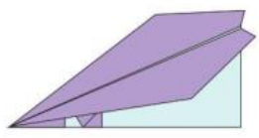  - Hãy nêu yêu cầu của sản phẩm ?  - GV mời các nhóm nhận xét và bổ sung.  - GV dẫn dắt chính những yêu cầu này sẽ dùng để làm tiêu chí đánh giá đồ chơi do HS làm ra.  Hoạt động 2. Lựa chọn vật liệu và dụng cụ. (Làm việc cá nhân)  - GV chiếu hình 4 lên màn hình, yêu cầu HS chia nhóm 4 thảo luận lựa chọn các vật liệu phù hợp làm máy bay.  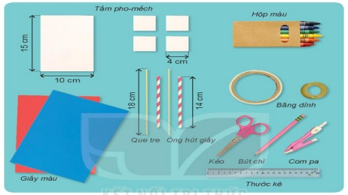  GV mời các nhóm khác nhận xét, bổ sung.  - GV nhận xét, chốt đáp án. | - Học sinh đọc yêu cầu bài và trình bày:  + Có thể bay được.  + Nếp gấp thẳng,phẳng.  - HS nhận xét  - HS lắng nghe.  - HS chia nhóm 4, thảo luận chọn vật liệu phù hợp.  - Các nhóm khác nhận xét, bổ sung.  - HS lắng nghe.
10p | 3.Luyện tập:  Mục tiêu: Thực hành lựa chọn được vật liệu và dụng cụ để làm máy bay.  Cách tiến hành :
 | Hoạt động 3: Thực hành lựa chọn vật liệu và dụng cụ làm máy bay. ( Làm việc nhóm 4 )  - GV yêu cầu HS quan sát sản phẩm mẫu và thảo luận lựa chọn các dụng cụ,vật liệu dùng để làm máy bay.  - GV hỏi cần những dụng cụ gì để làm máy bay ?  - GV mời HS về vị trí để bắt tay làm đồ chơi. | - Lớp chia thành các đội theo yêu cầu GV.  - HS trả lời:cần giấy thủ công,giấy A4, giấy báo dùng kéo để cắt giấy có dạng hình chữ nhật .  - HS về vị trí làm đồ chơi.
5p | - Vận dụng thực hành:  Mục tiêu: Củng cố những kiến thức đã học để học sinh nhớ lâu.  Vận dụng kiến thức đã học vào thực tiễn.  Tạo không khí vui vẻ, hào hứng trong giờ thực hành.  Cách tiến hành:
 | - GV yêu cầu HS đưa ra những vật liệu, dụng cụ làm máy bay đã chuẩn bị.  GV mời HS quan sát vi deo làm mẫu.cô làm mẫu.  - GV chia nhóm 4 để HS thực hiện các bước đảm bảo yêu cầu kỹ thuật, thẩm mỹ.  - GV mời các nhóm mang sản phẩm lên trưng bày và nhận xét.  - GV mời các HS khác nhận xét, bổ sung.  - GV nhận xét chung, tuyên dương.  - GV chú ý HS lấy vật liệu đúng, đủ, sử dụng tiết kiệm. Đối với các dụng cụ sắc nhọn, yêu cầu HS đảm bảo an toàn.  - Nhận xét sau tiết dạy, dặn dò về nhà. | - HS đưa ra các vật liệu, dụng cụ đồ thủ công cá nhân.  - HS quan sát video,cô làm mẫu.  - Các thành viên trong nhóm thực hiện theo các bước hướng dẫn.  - Sau khi hoàn thành, HS dùng bút màu trang trí máy bay của mình.  - HS mang sản phẩm của mình lên bàn trưng bày.  - Các HS khác nhận xét.  - HS lắng nghe, rút kinh nghiệm.

IV. ĐIỀU CHỈNH SAU BÀI DẠY:
.....................................................................................................................................
.....................................................................................................................................
TUẦN 31
MÔN HOẠT ĐỘNG TRẢI NGHIỆM
Tiết 91
CHỦ ĐỀ: GIA ĐÌNH YÊU THƯƠNG
SINH HOẠT DƯỚI CỜ: TIẾNG HÁT BẠN BÈ.
Thời gian thực hiện: ngày 15 tháng 4 năm 2025
I. Yêu cầu cần đạt:
- HS tự tin tham gia biểu diễn những ca khúc có nội dung về tình bạn.
- HS hào hứng, nhiệt tình cổ vũ các bạn biểu diễn.
II. Đồ dùng dạy học:
- Kế hoạch bài dạy.
- SGK và các thiết bị, học liệu phục vụ cho tiết dạy.

III. CÁC HOẠT ĐỘNG DẠY HỌC CHỦ YẾU
TG | Hoạt động của giáo viên | Hoạt động của học sinh
10p  20p  5p | - Khởi động:  * Mục tiêu:  + Tạo không khí vui vẻ, phấn khởi trước giờ học.  * Cách tiến hành:  - GV cho HS ổn định tổ chức, nhắc nhở HS chỉnh đốn hàng ngũ, trang phục để thực hiện nghi lễ chào cờ.  - GV Nhận xét, tuyên dương  Chào cờ  - HS tập trung trên sân cùng HS toàn trường.  - Thực hiện nghi lễ chào cờ.  - GV trực ban tuần lên nhận xét thi đua.  - Đại diện BGH nhận xét bổ sung và triển khai các công việc tuần mới.  2. Sinh hoạt dưới cờ: Văn nhệ về chủ đề bảo vệ môi trường.  * Khởi động:  - GV yêu cầu HS khởi động hát  - GV dẫn dắt vào hoạt động.  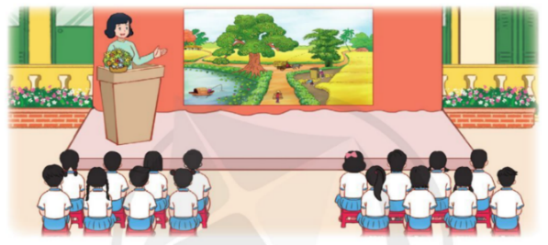  2. Khám phá  - GV nhắc nhở HS chỉnh đốn hàng ngũ, thực hiện nghi lễ chào cờ.  - GV giới thiệu chương trình văn nghệ về chủ đề Tình bạn.  - Tổ chức cho HS biểu diễn các bài hát có nội dung về tình bạn phù hợp với HS tiểu học. Các tiết mục văn nghệ đến từ tất cả các khối lớp.  - HS ở dưới lắng nghe, vỗ tay động viên, cổ vũ cho các tiết mục văn nghệ. GV khen ngợi, khích lệ các lớp đã nhiệt tình tham gia biểu diễn.  - GV mời một số HS chia sẻ cảm xúc của bản thân về buổi biểu diễn văn nghệ.  + Em thích tiết mục nào nhất? Tại sao?  + Em có cảm nhận hay suy nghĩ gì sau khi xem buổi biểu diễn?  - Sau khi HS biểu diễn xong, GV tổng kết hội diễn và trao giải cho những tiết mục xuất sắc nhất..  - Qua buổi biểu diễn hôm nay, em đã biết thêm điều gì?  - GV chốt nội dung bài học  - GV nhận xét giờ học + Tuyên dương HS  3. Tổng kết, dặn dò  - GV nhận xét, đánh giá tiết học, khen ngợi, biểu dương HS.  - GV dặn dò HS chuẩn bị nội dung HĐGD theo chủ đề | - HS thực hiện  - HS chào cờ.  - HS lắng nghe.  - HS tham gia biểu diễn theo tiết mục được phân công.  - HS chia sẻ cảm xúc: vui, hào hứng, hạnh phúc,…  - HS trả lời  - HS trả lời  - HS chia sẻ thông tin học được trong bài học hôm nay  - HS lắng nghe.  - HS lắng nghe
IV. ĐIỀU CHỈNH SAU BÀI DẠY
......................................................................................................................................................
......................................................................................................................................................
......................................................................................................................................................

TUẦN 31
MÔN HOẠT ĐỘNG TRẢI NGHIỆM
Tiết 92
CHỦ ĐỀ: EM VÀ NHỮNG NGƯỜI BẠN
Sinh hoạt theo chủ đề: HÒA GIẢI BẤT ĐỒNG VỚI BẠN
Thời gian thực hiện: ngày 17 tháng 4 năm 2025
I. YÊU CẦU CẦN ĐẠT:
1. Năng lực đặc thù:
- Nhận diện được sự bất đồng trong quan hệ bạn bè.
- Nêu được cách hòa giải với bạn khi gặp bất đồng.
2. Năng lực chung.
- Năng lực tự chủ, tự học: Tự nhận diện được sự bất đồng trong quan hệ bạn bè.
- Năng lực giải quyết vấn đề và sáng tạo: Biết cách hòa giải với bạn khi gặp bất đồng.
- Năng lực giao tiếp và hợp tác: Biết chia sẻ về cách hòa giải với bạn khi gặp bất đồng.
3. Phẩm chất.
- Phẩm chất nhân ái: tôn trọng bạn, biết lắng nghe những chia sẻ về cách hòa giải với bạn khi gặp bất đồng.
- Phẩm chất chăm chỉ: Chịu khó tìm hiểu những cách cách hòa giải với bạn khi gặp bất đồng một cách khéo léo, hài hòa.
- Phẩm chất trách nhiệm: làm việc tập trung, nghiêm túc, có trách nhiệm trước tập thể lớp.
II. ĐỒ DÙNG DẠY HỌC
- Kế hoạch bài dạy, bài giảng Power point.
- SGK và các thiết bị, học liệu phụ vụ cho tiết dạy.

III. HOẠT ĐỘNG DẠY HỌC
TG | Hoạt động của giáo viên | Hoạt động của học sinh
5p | 1. Khởi động:  - Mục tiêu:  + Tạo không khí vui vẻ, khấn khởi trước giờ học.  - Cách tiến hành:
 | - GV mở bài hát “Lớp chúng ta đoàn kết” để khởi động bài học.  + GV cùng chia sẻ với HS về nội dung bài hát.  - GV Nhận xét, tuyên dương.  - GV dẫn dắt vào bài mới | - HS lắng nghe.  - HS Chia sẻ với GV về nội dung bài hát.  - HS lắng nghe.
10p | 2. Khám phá:  - Mục tiêu: Nhận diện được sự bất đồng trong quan hệ bạn bè.  - Cách tiến hành:
 | * Hoạt động 1: Nhận diện sự bất đồng trong quan hệ bạn bè (Làm việc cặp đôi)  - GV mời HS đọc yêu cầu.  + Kể về những kỉ niệm không vui của em với bạn.  + Chỉ ra những bất đồng trong mỗi kỉ niệm không vui đó.  - GV cho HS thảo luận cặp đôi theo yêu cầu  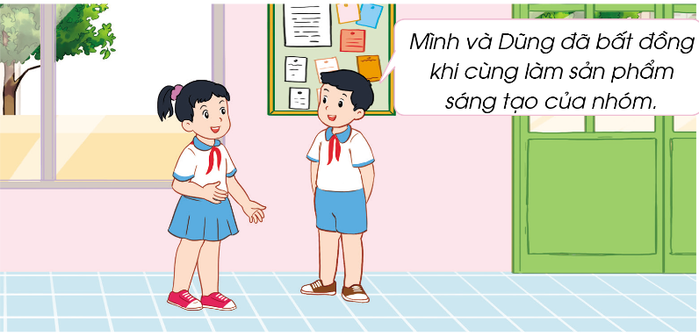  - GV mời HS trình bày trước lớp.  - GV mời các HS khác nhận xét.  - GV nhận xét chung, tuyên dương. | - Học sinh đọc yêu cầu bài  - HS thảo luận theo cặp để:  + Kể về những kỉ niệm không vui  + Chỉ ra những bất đồng  - Một số HS chia sẻ trước lớp.  - HS nhận xét ý kiến của bạn.  - Lắng nghe rút kinh nghiệm.
15p | 3. Luyện tập:  - Mục tiêu: Nêu được cách hòa giải bất đồng với bạn để áp dụng vào cuộc sống hàng ngày.  - Cách tiến hành:
 | Hoạt động 2. Kể về bất đồng của em với bạn (Làm việc cả lớp)  - GV Mời HS đọc yêu cầu bài.  - GV yêu cầu học sinh kể về một lần em bất đồng với bạn theo gợi ý:  + Tình huống xảy ra bất đồng;  + Ứng xử của em với bạn;  + Cảm xúc của em khi đó.  - GV nhận xét chung, tuyên dương.  GV kết luận: Tất cả những tình huống mà các em vừa kể đều là những bất đồng trong quan hệ bạn bè cần được giải quyết và hòa giải khéo léo để giữ được tình bạn thân thiết, đoàn kết.  Hoạt động 3. Tìm kiếm chìa khóa hòa giải (Làm việc nhóm 4)  - GV Mời HS đọc yêu cầu bài.  - GV yêu cầu học sinh thảo luận nhóm 4: Thảo luận về cách hòa giải bất đồng với bạn.  - Các nhóm chia sẻ trước lớp  - GV mời các nhóm khác nhận xét.  - GV nhận xét chung, tuyên dương.  GV chốt lại 4 chìa khóa hòa giải.  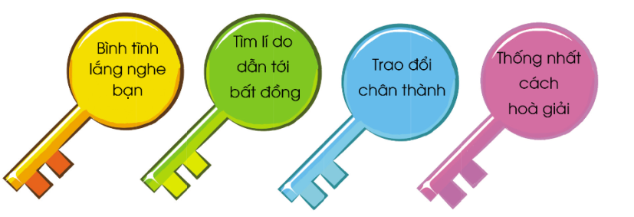 | - 1 HS đọc yêu cầu bài.  - Một số HS kể trước lớp theo thực tế trải nghiệm của bản thân.  - 1 HS đọc yêu cầu bài.  - HS thảo luận nhóm 4, đưa ra những ý tưởng để hòa giải bất đồng với bạn  + Khi gặp bất đồng, cần bình tĩnh lắng nghe bạn nói để hiểu bạn.  + Cần tìm được lí do dẫn tới bất đồng.  + Cần có sự trao đổi chân thành để hiểu nhau.  + Cần cùng nhau thống nhất cách hòa giải.  - Các nhóm nhận xét, bổ sung
5p | 4. Vận dụng.  - Mục tiêu:  + Củng cố những kiến thức đã học trong tiết học để học sinh khắc sâu nội dung.  + Vận dụng kiến thức đã học vào thực tiễn.  + Tạo không khí vui vẻ, hào hứng, lưu luyến sau khi học sinh bài học.  - Cách tiến hành:
 | - GV hướng dẫn HS tự liên hệ bản thân:  + Các em đã bao giờ xử lí bất đồng theo 4 bước của chìa khóa hòa giải chưa?  + Trong 4 chìa khóa trên, em thấy chìa khóa nào khó thực hiện nhất, vì sao?  + Bản thân em đã từng giúp bạn khác giải quyết mối bất đồng với bạn bao giờ chưa?  - GV nhận xét, tuyên dương.  - Nhận xét sau tiết dạy, dặn dò về nhà. | - Học sinh chia sẻ trước lớp theo suy nghĩ và trải nghiệm thực tế của mình.  - HS lắng nghe, rút kinh nghiệm
IV. ĐIỀU CHỈNH SAU BÀI DẠY
......................................................................................................................................................
......................................................................................................................................................
......................................................................................................................................................

TUẦN 31
MÔN HOẠT ĐỘNG TRẢI NGHIỆM
Tiết 93
CHỦ ĐỀ: EM VÀ NHỮNG NGƯỜI BẠN
Sinh hoạt cuối tuần: CÂU CHUYỆN VỀ TÌNH BẠN
TÂM LÝ HỌC ĐƯỜNG: CHỦ ĐỀ 7: TRÊU CHỌC BẠN BÈ (Tiết 2)
Thời gian thực hiện: ngày 18 tháng 04 năm 2025
I. YÊU CẦU CẦN ĐẠT:
1. Năng lực đặc thù:
- Kể được những câu chuyện về tình cảm bạn bè mà em đã sưu tầm.
- Thể hiện tình cảm yêu quý bạn bè.
2. Năng lực chung.
- Năng lực tự chủ, tự học: Sưu tầm được những câu chuyện về tình cảm bạn bè.
- Năng lực giải quyết vấn đề và sáng tạo: Biết kể lại được những câu chuyện về tình cảm bạn bè mà em đã sưu tầm.
- Năng lực giao tiếp và hợp tác: Biết chia sẻ với bạn ý kiến của mình về những câu chuyện về tình cảm bạn bè mà các bạn vừa kể.
3. Phẩm chất.
- Phẩm chất nhân ái: tôn trọng bạn, biết lắng nghe những chia sẻ, tâm sự của bạn.
- Phẩm chất chăm chỉ: Chịu khó tìm hiểu, sưu tầm được những câu chuyện về tình cảm bạn bè.
- Phẩm chất trách nhiệm: Học tập trung, nghiêm túc, có trách nhiệm trước tập thể lớp.
II. ĐỒ DÙNG DẠY HỌC
- Kế hoạch bài dạy, bài giảng Power point.
- SGK và các thiết bị, học liệu phục vụ cho tiết dạy.
III. HOẠT ĐỘNG DẠY HỌC
TG | Hoạt động của giáo viên |  | Hoạt động của học sinh
2P | 1. Khởi động:  - Mục tiêu:  + Tạo không khí vui vẻ, phấn khởi trước giờ học.  - Cách tiến hành:
 | - GV mở bài hát “Tình bạn” để khởi động bài học.  + GV cùng trao đổi với HS về nội dung bài hát.  - GV Nhận xét, tuyên dương.  - GV dẫn dắt vào bài mới. |  | - HS lắng nghe.  - HS trả lời về nội dung bài hát.  - HS lắng nghe.
10P | 2. Sinh hoạt cuối tuần:  - Mục tiêu: Đánh giá kết quả hoạt động trong tuần, đề ra kế hoạch hoạt động tuần tới..  - Cách tiến hành:
 | * Hoạt động 1: Đánh giá kết quả cuối tuần vừa qua (Làm việc nhóm 2)  - GV yêu cầu lớp Trưởng (hoặc lớp phó học tập) đánh giá kết quả hoạt động cuối tuần 31. Yêu cầu các nhóm thảo luận, nhận xét, bổ sung các nội dung trong tuần.  + Kết quả sinh hoạt nền nếp.  + Kết quả học tập.  + Kết quả hoạt động các phong trào.  - GV mời các nhóm nhận xét, bổ sung.  - GV nhận xét chung, tuyên dương. (Có thể khen, thưởng,...tuỳ vào kết quả trong tuần)  * Hoạt động 2: Kế hoạch tuần tới  (Làm việc nhóm 4)  - GV yêu cầu lớp Trưởng (hoặc lớp phó học tập) triển khai kế hoạch hoạt động tuần 32. Yêu cầu các nhóm thảo luận, nhận xét, bổ sung các nội dung trong kế hoạch.  + Thực hiện nền nếp trong tuần.  + Thi đua học tập tốt.  + Thực hiện các hoạt động các phong trào.  - GV mời các nhóm nhận xét, bổ sung.  - GV nhận xét chung, thống nhất, và biểu quyết hành động. |  | - Lớp Trưởng (hoặc lớp phó học tập) đánh giá kết quả hoạt động cuối tuần 31.  - HS thảo luận nhóm 2: nhận xét, bổ sung các nội dung trong tuần 31.  - Một số nhóm nhận xét, bổ sung.  - Lắng nghe rút kinh nghiệm.  - 1 HS nêu lại nội dung.  - Lớp Trưởng ( lớp phó học tập) triển khai kế hoạt động tuần 32.  - HS thảo luận nhóm 4: Xem xét các nội dung trong tuần tới, bổ sung nếu cần.  - Một số nhóm nhận xét, bổ sung.  - Cả lớp biểu quyết hành động bằng giơ tay.
5P | 3. Sinh hoạt chủ đề.  - Mục tiêu:  + Kể được những câu chuyện về tình cảm bạn bè mà em đã sưu tầm.  + Thể hiện tình cảm yêu quý bạn bè.  - Cách tiến hành:
 | Hoạt động 3. Câu chuyện về tình bạn. (Làm việc cả lớp)  - GV tổ chức cho HS thảo luận trước lớp:  + Kể lại những câu chuyện về tình bạn mà bản thân đã sưu tầm;  + Mời HS chia sẻ cảm nghĩ về những câu chuyện bạn vừa kể.  + Lựa chọn câu chuyện hay và ý nghĩa kể trước toàn trường.  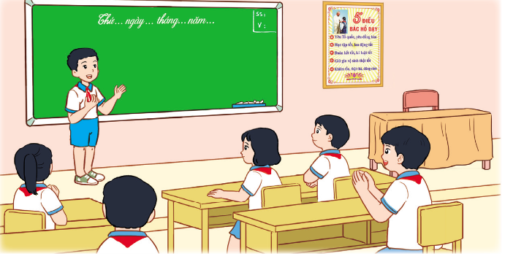  - GV theo dõi, định hướng, giúp đỡ  - GV nhận xét chung, tuyên dương. |  | + Lần lượt một số HS kể trước lớp.  + HS chia sẻ cảm nghĩ của mình  + Lớp thảo luận, lựa chọn.  - Lắng nghe, rút kinh nghiệm
15p | TLHĐ: CHỦ ĐỀ 7: TRÊU CHỌC BẠN BÈ (Tiết 2)  Mục tiêu:  - Học sinh hiểu được như thế nào là hành vi trêu chọc bạn bè.  - Biết khi nào được trêu chọc và khi nào không nên trêu chọc bạn bè  - Rèn luyện cách ứng xử với bạn bè  Cách thức thực hiện:  ỨNG XỬ  Hoạt động 1: Ứng xử khi em bị bạn trêu chọc.  Nhận thức rõ rằng việc bị trêu chọc không phải do lỗi của mình sẽ giúp em tự tin.  - GV cho hs quan sát các bức tranh rồi cho cả lớp thảo luận nhóm 4.  - Mời đại diện các nhóm trình bày.  - mời các nhóm khác nhận xét  - GV nhân xét, kết luận  Hoạt động 2: Rèn luyện bản thân để tránh trêu chọc bạn.  - Gv cho học sinh quan sát tranh và thảo luận nhóm 2  - Mời đại diện các nhóm trình bày  - Các nhóm khác nhận xét  - Gv nhận xét, kết luận: Việc tìm hiểu và rèn luyện cách ứng xử phù hợp trước tình huống bị bạn bè trêu chọc là một biện pháp giups em chủ động ứng phó khi gặp tình huống này trong thực tế  TRẢI NGHIỆM  a. Hoạt động cá nhân.  Hãy viết một đoạn văn hoặc vẽ một bức tranh lên án hành vi trêu chọc bạn bè vào khung bên dưới.  - Thảo luận nhóm 4: Viết ra đoạn văn hoặc vẽ một bức tranh sau đó đại diện lên bảng trình bày kết quả của nhóm mình.  - Đại diện nhóm lên trình bày  - Mời các nhóm khác nhận xét  - Gv nhận xét |  | - Học sinh lắng nghe.  - Hs thảo luận  - Đại diện các nhóm trả lời. các nhóm khác chú ý lắng nghe nhận xét, bổ sung  - Hs thảo luận:  - Đại diện nhóm trả lời.  - Các nhóm khác nhận xét  - Hs lắng nghe  - Hs thảo luận.  - Đại diện trình bày  - Các nhóm khác nhận xét  - Hs lắng nghe
3P | 5. Vận dụng.  - Mục tiêu:  + Củng cố những kiến thức đã học trong tiết học để học sinh khắc sâu nội dung.  + Vận dụng kiến thức đã học vào thực tiễn.  + Tạo không khí vui vẻ, hào hứng, lưu luyến sau khi học sinh bài học.  - Cách tiến hành:
 | - GV nêu yêu cầu và hướng dẫn học sinh về nhà tiếp tục sưu tầm những câu chuyện hay, ý nghĩa về tình bạn để kể cho thầy cô, bạn bè, gia đình mình nghe.  - Nhận xét sau tiết dạy, dặn dò về nhà. | - Học sinh tiếp nhận thông tin và yêu cầu để về nhà thực hiện.  - HS lắng nghe, rút kinh nghiệm

IV. ĐIỀU CHỈNH SAU BÀI DẠY:
..................................................................................................................................................................................................................................................................................................................................................................................................................................................................

